Семинар 1. Основные понятия инновационного развития. Введение в теорию инноваций
Задание 1.
1. В чем состоит сущность новшества и инновации? Что общего у этих понятий?
2. Дайте определение понятий «новшество» и «инновация». Являются ли они синонимами или между ними есть различия?
3. Проанализируйте предложенные ситуации и ответьте на вопрос: удалось ли новшеству стать инновацией?
3.1. В 1917 г. Альберт Эйнштейн создал теорию «вынужденного излучения», описывающую условия при которой электроны излучают свет одной длины волны. Спустя 34 года Чарльз Таунс и Артур Шавлов используют эту теорию для построения работающего устройства — первого в мире лазера (устройство патентуется в 1960 г.). Однако никаких идей по поводу коммерческого использования у авторов не возникло. Спустя много лет лазер нашел свое применение в области создания оружия, проведения медицинских операций, считывании штрих-кода, CD- и DVD-плееров и многих других областях (см. рис. 1.4). В настоящее время мировой рынок лазерных технологий оценивается в более чем 100 млрд долл.
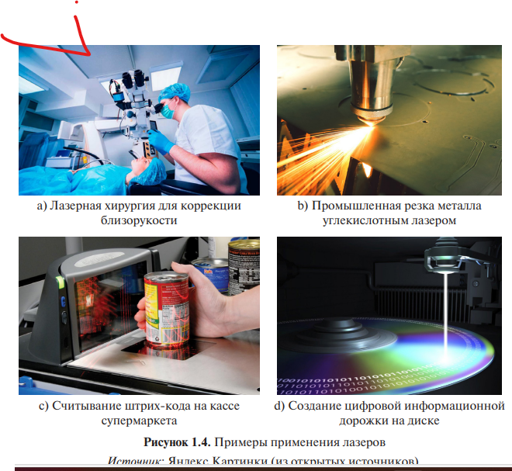
3.2. Инженер Кристофер Кокерелл занимался проектированием лодок и разрабатывал идею увеличения скорости судна за счет снижения трения между корпусом и водой (рис. 1.5). Его идея состояла в использовании воздушной подушки, которая удерживается над водой силами избыточного давления воздуха, нагнетаемого под нее. Он проверил свою идею, построив макет, состоящий из консервной банки из-под кошачьего корма, помещенной внутри банки из-под кофе. Конструкция была подключена к пылесосу, включенному в обратном направлении (на выдувание воздуха) и установлена над кухонными весами для измерения оказываемого давления. Полученные результаты в три раза превзошли его ожидания.
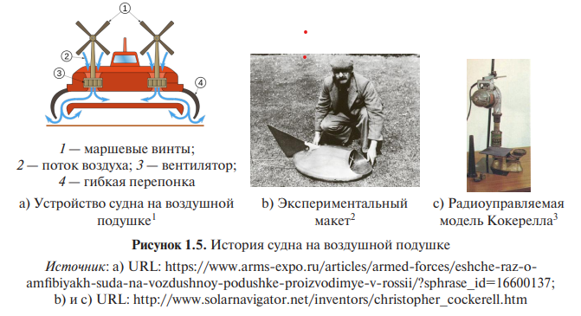
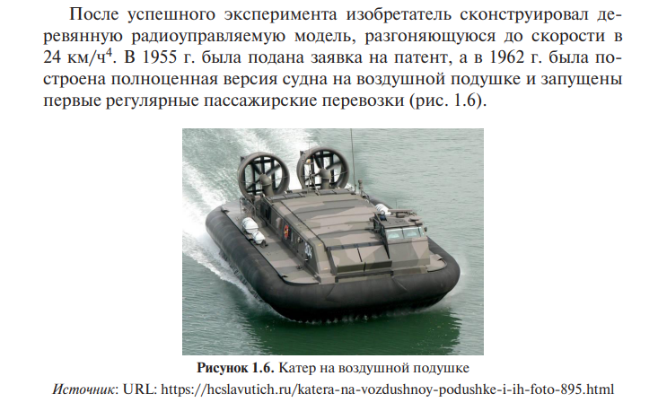
3.3. Сусуми Тачи, профессор Токийского университета, изобрел платье из «невидимой ткани» — материала, проецирующего любую картинку по вашему желанию, под названием Transparent Cloak более пяти лет назад, но, несмотря на революционность и огромные перспективы его изобретения, дизайнеры не спешат применять столь непривычный материал в своих коллекциях.
3.4. В 1968 г. в лаборатории компании 3М доктор Спенс Силвер изобрел клеящее вещество, имевшее свойства, не типичные для традиционного клея: он слабо скреплял поверхности предметов, не впитывался и не оставлял следов после отклеивания. К тому же он долго не высыхал, позволяя приклеивать и отклеивать один и тот же объект несколько раз. Ученый не упускал случая продемонстрировать окружающим возможности своего клея, но применения ему не находилось до тех пор, пока в 1974 г. коллега Арт Фрай не предложил нанести клей на кусочки бумаги и использовать как закладки. В 1977 г. изделие поступило в продажу, но не нашло сбыта. Однако создатели не сдались, и двумя годами позже стикеры под маркой Post-It Notes вновь вышли на рынок, поддерживаемые рекламной кампанией, а уже в 1981 г. стали продуктом года среди изделий, производимых компанией ЗМ.
4. На примере известного вам продукта проиллюстрируйте переход новшества в инновацию.
Задание 3. Характеристики предпринимателей и инноваторов
3.1. Каких предпринимателей-инноваторов вы знаете? Какие созданные ими инновации вы можете назвать?
3.2. Используя схему (рис. 1.15), раскройте императивные отличия технологического предпринимателя от изобретателя. Определите, в чем разница между ними по следующим направлениям:
1. Мотивация их действий.
2. Методы реализации новой идеи.
3. Использование ресурсов, формы и методы привлечения необходимых ресурсов, ответственность.
4. Отношение к организационной структуре.
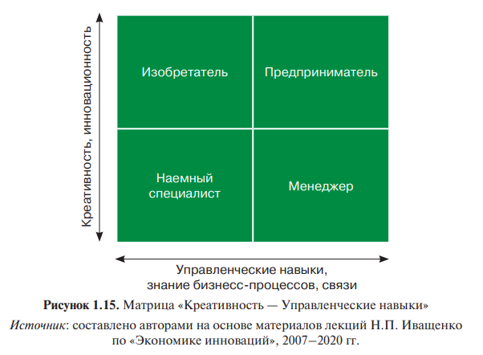

Семинар 2. Классификация инноваций и их специфика. Инновации и внешняя среда.
Задание 1. Виды инноваций
Ниже представлены примеры инноваций в различных сферах бизнеса. Классифицируйте эти инновации с использованием табл. 1.1 по критериям:
• уровень новизны (глубина вносимых изменений);
• по типу технических параметров;
• сфера распространения;
• преемственность;
• место в процессе производства;
• по области применения.
Таблица 1. Классификация инноваций
Критерий | Виды инноваций
Уровень новизны | Эпохальные  Базисные (радикальные)  Улучшающие (поддерживающие)  Псевдоинновации
Влияние на рынок (степень подрыва) | Подрывные  Неподрывные
По типу технических параметров | Продуктовые  Процессные
Сфера распространения | Новые для сферы бизнеса в мире  Новые для сферы бизнеса в стране  Новые для данного предприятия
Преемственность | Замещающие  Отменяющие  Расширяющие
Охват | Локальные  Системные  Стратегические
Время выхода на рынок | Инновации-лидеры  Инновации-последователи

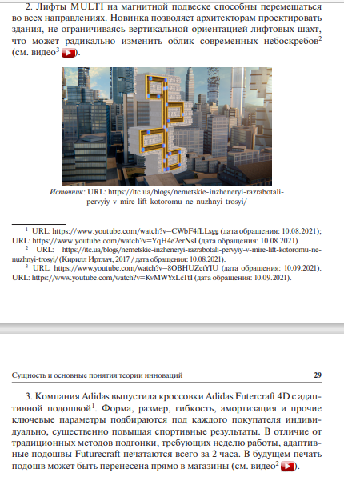
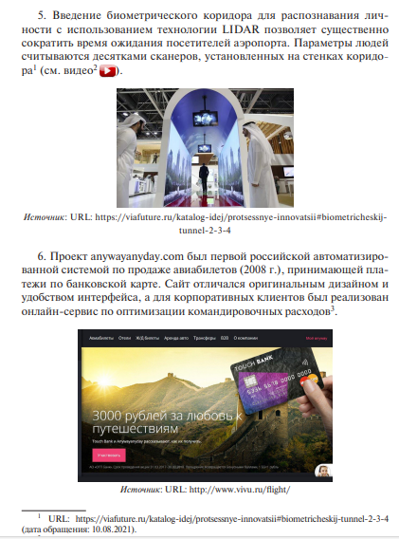
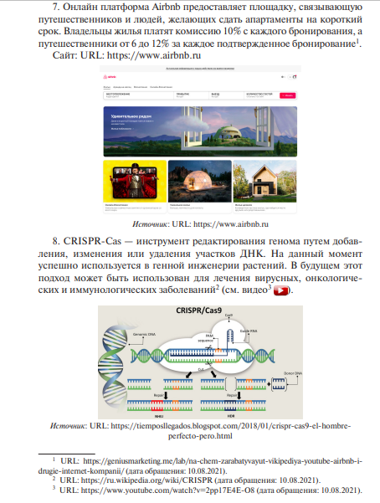

Семинар 3. Модели инновационных процессов
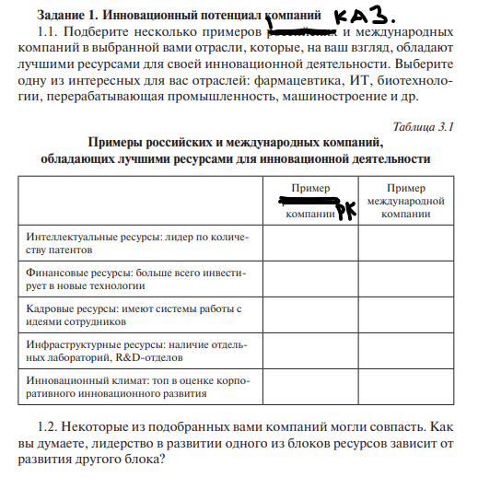

Задание 2. Открытые инновации
Заполните таблицу (табл. 3.2) про ключевые отличия концепции открытых и закрытых инноваций.
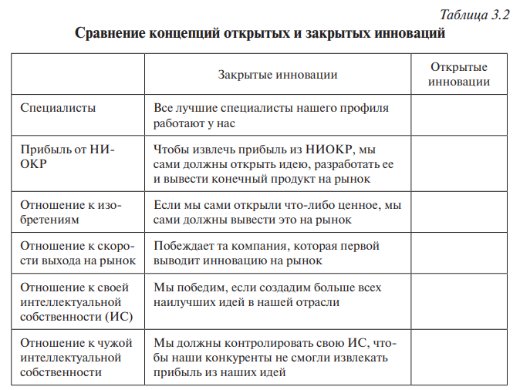
Задание 5. Построение структуры управления инновациями внутри компаний
Следующая ситуация складывается в классической региональной перерабатывающей компании. Компания включает более 20 департаментов. В2020 г. руководством компании утверждена новая стратегия с фокусом на инновационное развитие — усиление исследовательской функции с целью коммерциализации разработок в будущем. Представьте, что вы назначены на должность руководителя по инновационному развитию.
В прошлые годы в компании были сформированы некоторые элементы инновационной инфраструктуры: появилась должность руководителя по развитию инноваций; выделено дополнительное финансирование на техническое оснащение нескольких исследовательских лабораторий; открыта одна дополнительная исследовательская лаборатория; был проведен конкурс идей сотрудников, в рамках которого стали поступать первые заявки на бизнес-проекты сотрудников. Несколько из них получили финансирование от компании, однако они не достигли должного развития: проекты работают, но не приносят прибыль, а несколько сотрудников из-за сложной бюрократической системы открыли собственные стартапы вне компании и продолжают вести коммерческую деятельность самостоятельно.
Научно-исследовательский коллектив компании скептически воспринял нововведения. Если техническая модернизация была воспринята с энтузиазмом, то введение дополнительного KPI по получению прибыли вызвало негативную реакцию, потому что стало больше работы по отчетности. Компанией за последние четыре года было получено семь патентов, но ни один из них не дошел до этапа коммерциализации.
Периодически в компании происходили конфликты на административном уровне в связи с переизбранием генерального директора и дискуссией относительно дальнейшей стратегии, что значительно тормозило инновационное развитие, однако после вашего назначения новым руководителем по инновациям ситуация временно нормализовалась. На предварительном совещании был представлен ряд предложений, включая следующие: открыть центр прототипирования и патентно-правовой отдел; начать принимать участие в государственных конкурсах поддержки инновационных проектов; начать сотрудничество с местным технопарком.
Предварительная диагностика текущей ситуации показала, что несмотря на ряд проблем в компании стал формироваться «предпринимательский дух», ощущаются изменения отношения со стороны администрации компании к новым идеям. Одна из ключевых проблем заключается в том, что основные силы и ресурсы ранее были направлены на создание различных элементов, которые в результате функционируют разрозненно и без связи друг с другом. Остро ощущается также недостаток специалистов, которые могли бы возглавить новые проекты и направления.
Теперь перед вами стоит задача выработать оптимальную стратегию по инновационному развитию компании на ближайшие пять лет. Основной фокус — развитие собственных инноваций и активная работа с партнерами. Цель — нарастить прибыль от наукоемкой продукции и услуг.
Вопросы к кейсу:
1. Для вас раскрыта текущая ситуация развития инноваций в компании, затрагиваются различные аспекты деятельности, участники и их реакция на происходящие изменения. Определите основных участников внутренней и внешней среды. Почему некоторые группы участников отрицательно или скептически относятся к инновационным изменениям?
2. В компании представлены основные элементы инновационной инфраструктуры, часть из которых недостаточно выполняет требуемые функции. Определите, какие элементы были созданы преждевременно, и почему они недостаточно задействованы в развитии инновационного потенциала.
3. Элементы инновационной инфраструктуры в компании функционируют независимо друг от друга и потенциальных заказчиков. Предложите инструменты, которые могут поспособствовать повышению привлекательности компании для заказов от крупных и средних компаний региона, а также на международном рынке. Подумайте, какие из инструментов можно запустить с минимальными финансовыми вложениями.
4. Какие дополнительные сервисные услуги может начать оказывать ваш отдел по инновационному развитию как для повышения своей эффективности, так и достижения целей компании по инновационному развитию?
5. Скоро вы должны представить стратегию развития инновационной инфраструктуры перед генеральным директором. Какие элементы вам необходимо отразить в этой стратегии?

Семинар 4. Инновационная среда как важнейшее условие эффективных инноваций
Задание 1.
Дискуссия 1. Какие причины неуспешности бизнеса связаны с недостаточным пониманием рынка? При ответе на этот вопрос используйте материалы курса, а также предложите свои идеи.
2. Используя модель диффузии инноваций, охарактеризуйте потребителей, представляющих разные этапы принятия продукта рынком.
3. Как вы считаете, может ли один и тот же индивид проявлять себя как новатор по отношению к одним технологиям и как представитель позднего большинства по отношению к другим? Аргументируйте свою позицию.
4. Приведите примеры высокотехнологичных продуктов, находящихся на разных стадиях принятия рынком.
Задание 2. Потребитель по теории диффузии инноваций
Али — фанатичный спортсмен и ежегодно участвует в хотя бы одном триатлоне или марафоне. Он всегда следит за своим сердцебиением и другими показателями во время тренировок. Недавно Али прочитал статью о новом устройстве для отслеживания уровня потребления кислорода, которое было разработано исследователями из университета. Новость о разработке Али нашел на сайте вуза в разделе «Наука и инновации»: создатели устройства представили свое изобретение на всероссийской научной конференции, проходившей на территории учебного заведения.
Устройство представляет собой пару солнцезащитных очков и позволяет не только отслеживать потребление кислорода, но и считать количество шагов, а также отслеживать скорость бега и маршрут при помощи встроенного GPS-датчика. Подключение к смартфону происходит при помощи технологии bluetooth. В настоящее время изготовлено лишь пять пар очков — изобретение находится на стадии тестирования. Ученым важно проверить эргономичность очков, точность измерений и удобство использования приложения для мобильного телефона. Кстати, и само мобильное приложение представляет собой только beta-версию: в нем зашиты только базовые функции, практически нет оформления интерфейса, а на некоторых моделях смартфонов оно может спонтанно перезагружаться.
В новостной статье оставлены контакты изобретателей — они ищут добровольцев, готовых в течение нескольких месяцев протестировать работу устройства. Али уже начал писать email на почту ученых, чтобы подать заявку на участие в тестировании очков. К какой группе потребителей можно отнести Али, согласно теории диффузии инноваций?
Задание 3. Поиск ценности продукта.
Анализ конкурентов
1. Подберите примеры продуктов, ставших успешными на рынке, которые были созданы (1) от технологии и (2) от потребности.
2. Выберите инновационный продукт (например, можно сделать анализ для умной кормушки для котиков, которая обеспечивает котиков водой и питанием по графику от одного до пяти дней), охарактеризуйте проблему / проблемы потребителей и определите конкурентов.
Семинар 5. От бизнес-идеи к бизнес-модели
Задание 1. Кейс «Стирка вещей с доставкой» (часть 1)
Вы - команда молодого и амбициозного стартапа, который планирует предоставлять услугу стирки вещей с доставкой с доставкой для студентов из общежитий. Пока планируете начинать свою деятельность в Астане. Вы хотите предлагать подписку, которая включит еженедельный забор вещей от вашего клиента (не более 2 кг), их стирку, сушку и возврат клиенту через несколько дней. Предварительная цена такой услуги — 10000 тенге в месяц.
Задание к кейсу: Сформулируйте минимум восемь стратегических гипотез для описанной бизнес-идеи.
Задание 3. Кейс «Стирка вещей с доставкой» (часть 2)
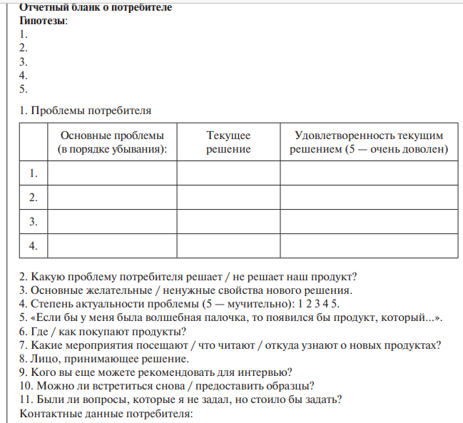

1. Попробуйте определить основных стейкхолдеров для этого проекта. С какими группами из них точно нужно провести исследование?
2. Составьте список вопросов (не менее десяти) для глубинного интервью с целевой аудиторией (студентом).
3. Выберите одного студента, который станет вашим респондентом.
4. Проведите совместное глубинное интервью (каждый участник может добавлять вопросы): задайте вопросы, которые вы сформулировали.
Помните о правилах проведения интервью. Идеально, если в вашей мини-команде будет три человека — задающий вопросы, записывающий ответы, человек, который следил бы за тем, чтобы все необходимые вопросы были заданы. Во время интервью заполните шаблон «Отчетный бланк о потребителе».
5. Обсудите результаты интервью. Какие гипотезы из сформированных вами подтвердились? А какие нет? Достаточно ли полученных вами данных для выводов?
6. На основе проведенного вами интервью заполните персону-модель для вашего потребителя. Например, в шаблоне — URL: https:// www.hubspot.com/make-my-persona.
7. Как можно усилить ценностное предложение проекта на основе проведенного вами исследования?
Персона-моделирование является обобщением собранной информации о вашем клиенте в виде его профиля (рис. 5.8). Персона-модель чем-то напоминает личную страницу вашего клиента в социальной сети, но описывает и скрытые мотивы. Обратите внимание, что персона-модель — это не реальный человек (хотя и собран из реальных образов), это не «сухое» среднестатистическое описание аудитории, это не описание сегмента рынка. Это «персона» — ваш клиент, каким вы его представляете себе на основе проведенного вами исследования.
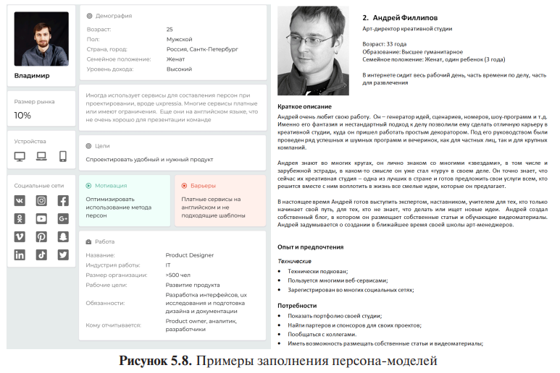

Задание 5. Набор кейсов
Выберите один из предложенных ниже продуктов. Для выбранного вами продукта подготовьте:
1. Одну-две гипотезы (например, о цене или формате использования, проблеме потребителей, дополнительных выгодах, которые потребитель хочет получить от данного продукта, основных барьерах к покупке).
2. Список из пяти-десяти вопросов, которые помогут вам в проверке гипотез.
3. Проведите короткие интервью со своими одногруппниками (по 5 минут); 2 раза вы будете респондентом, 2 раза будьте исследователем.
4. Обработайте результаты ваших интервью. Какие из выдвинутых вами гипотез подтвердились, а какие нет?
5. Сформируйте обобщенную персону-модель вашего клиента на основе проведенных вами интервью.
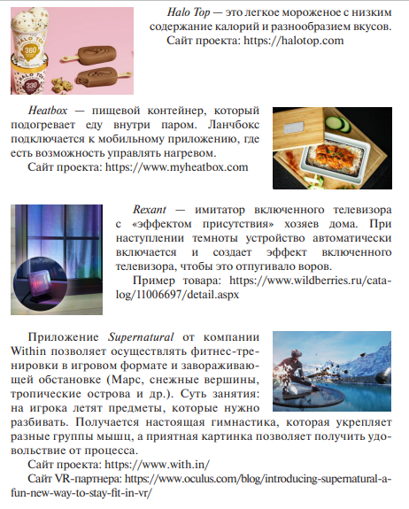
Семинар 6. Интеллектуальная собственность и способы ее защиты
Задание 1. Важность своевременной защиты ИС
1.1. Али придумал гениальный алгоритм (метод) сжатия и передачи больших объемов данных без потери качества, аналогов которого пока нет. Он активно пишет прототип программы, работающей на данном алгоритме, и начинает ее коммерциализацию в РК. Делает сайт, выкладывает демоверсию, представляет ее на выставках. Постепенно он набирает обороты и выходит на рынок США, но там его ожидают проблемы:
Ситуация 1. «Внезапно» аналогичное решение появляется у некой крупной компании, которая и на рекламу может потратиться и выглядит солидней. В неравной конкурентной борьбе стартап проигрывает.
Ситуация 2. Дела идут в гору, как вдруг к нему приходят представители конкурирующей компании и сообщают, что Али своим продуктом нарушил их 5 патентов. Несмотря на ответные аргументы, Али приходится идти в суд, где выясняется, что судебные издержки запредельны для его стартапа (2 млн долл. и более на экспертов, проверяющих его решение, судебные издержки и прочие расходы). Стартапу это не под силу, и та же корпорация, которая выдвинула иск, покупает его проект за бесценок. Вопрос: в чем ошибся Али? Что нужно было сделать, чтобы избежать таких событий?
1.2. Альтернативная история:
Али изобретает все тот же алгоритм работы с данными. Первым делом идет на конференцию и выступает с подробным докладом, наглядно объясняя все детали. Один из участников предлагает ему запатентовать алгоритм и выходить на рынок. Али усиленно 9 месяцев работает над заявкой, подает все документы в ведомство, но получает отказ. Его решение уже вошло в уровень техники, т.е. оно не обладает новизной, так как уже известно из материалов конференции.
Вопрос: как нужно было поступить Алексею, чтобы не получить отказ?
1.3. Аман написал демо приложение под iOS, которое стало активно расходиться среди пользователей. Он вовремя подал заявки на регистрацию авторского права в РК и США, но не подумал о других странах. Спустя некоторое время приложение стало очень популярным в Европе, и там начали появляться конкуренты, которые потеснили решение Амана. В силу неправильной стратегии Аман потерял ощутимую часть рынка.
Вопрос: в чем ошибся Аман и как этого можно было избежать?
Задание 2. Задачи про служебное произведение
Проанализируйте следующие ситуации и ответьте на вопросы:
a) Кому принадлежат авторское право и исключительное право на объект интеллектуальной собственности?
b) Кому принадлежит право получения патента (свидетельства)?
c) На каких условиях контрагент может использовать результат научно-технической деятельности?
d) Какие проблемы возникают при регулировании отношений между участниками создания ИС?
1. Валихан, работая по заказу в рамках договора с химико-технологической компанией, создал новый алгоритм обработки использованной резины из автомобильных шин.
2. Промышленная компания заключила с сотрудником НИИ Касеновым И. договор на выполнение НИОКР по созданию облегченной версии газотурбинных двигателей для самолетов малой авиации. Для упрощения собственных расчетов по проекту Касенов разработал программу для ЭВМ, которая моделирует процесс функционирования двигателей в сложных условиях.
3. Работница кондитерской фабрики после окончания рабочего дня придумала и собрала новую, ранее не использовавшуюся упаковку для наборов пирожных. Когда начальник цеха увидел образец новой упаковки, то решил внедрить ее в дальнейшее производство.
Задание 5. Регистрация авторства
При проведении опытно-конструкторской работы в лаборатории научно-исследовательского института научный сотрудник Окасов изобрел новый метод изготовления кристаллов для процессоров. Руководитель лаборатории Сулейменов потребовал указать и его в составе авторов изобретения, потому что он «осуществлял общее руководство работой, оказывал Окасову организационное и материальное содействие, давал ценные советы».
Окасов согласился на это при условии, что он получит оплату и все будет оформлено по договору. Договор был заключен, в нем было указано, что «стороны признают, что они являются соавторами изобретения», денежное вознаграждение было передано Окасову. Спустя некоторое время институт оформил патент, в котором обладателем исключительного права на это изобретение был указан институт, а авторами изобретения были указаны Окасов и Сулейменов. Впоследствии Окасов поссорился с руководителем и решил добиться его исключения из числа авторов. Опишите, какое решение этой ситуации будет юридически верным.
Задание 6. Патент или ноу-хау
1. В чем состоит особенность правовой охраны в режиме коммерческой тайны?
2. Перечислите незаконные методы получения информации, составляющей коммерческую тайну.
3. Предложите систему охраны коммерческой тайны.
Задача:
Вы - руководитель предприятия текстильной промышленности. Ваш сотрудник во время работы придумал новую технологию нанесения рисунков на ткань, которая позволяет делать это быстрее и с меньшим количеством отходов: он придумал использовать относительно новое устройство для нанесения краски только под определенным углом и при конкретной температуре. Насколько вам известно, конкуренты пользуются устаревшим методом, а уменьшение себестоимости поможет вашей компании получить конкурентное преимущество. Как вы будете защищать данный РИД?

Задание 7
Вы разработали прототип кружки с подогревом и хотите ее запатентовать, но перед этим вам нужно узнать, какие уже полезные модели зарегистрированы в этой сфере в РК (рис.). Осуществите поиск по вторичным и первичным базам данных:
1. Какие элементы вашего изобретения защищены чужими патентами?
2. Будете ли вы что-то менять в вашем продукте по результатам патентного поиска?
3. Что нужно отобразить в формуле патента, чтобы он отражал особенности вашего прототипа и защищал сферу похожих решений
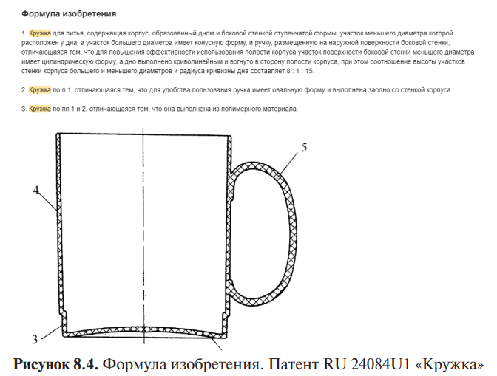

Семинар 7. Выведение инновационных продуктов на рынок
Задание 1. Кейс «Стирка вещей с доставкой» (часть 4)
Вспомним о рассмотренном вами проекте стирки вещей с доставкой. Основным ограничением для вас, как компании, является стоимость курьеров (дорого) и скорость их доставки (долго).
1. Сформулируйте для этого противоречия ИКР, вы можете воспользоваться следующими формулировками: система самостоятельно выполняет эту функцию, системы нет, а функции ее выполняются с помощью ресурсов, функция не нужна.
2. Попробуйте в рамках мозгового штурма решить поставленное противоречие и прийти к ИКР.
3. Как вы думаете, при решении этого ограничения какое ограничение в вашем бизнесе будет следующим
Идеальный конечный результат — это ситуация, когда нужное действие получается без каких-либо затрат (потерь), использования внешних ресурсов, усложнений и нежелательных эффектов. Обычно для формулировки ИКР используют три формулировки — система самостоятельно выполняет эту функцию, системы нет, а функции ее выполняются с помощью ресурсов, функция не нужна.
Задание 2. Кейс «TikTok»
В сентябре 2016 г. китайской компанией ByteDance был запущен стартап «Доуинь», который после объединения с проектом musical. ly 2 августа 2018 г. стал называться TikTok. На этом этапе площадку многие считали сомнительной, а основателю пророчили банкротство из-за низкой платежеспособности аудитории. Однако компания быстро начала развиваться и стала одним из лидеров рынка, по количеству скачиваний обойдя конкурентов Instagram, YouTube, Vine и Coub.
Движущей силой площадки является ее же система рекомендаций, благодаря которой десятки тысяч людей со всей планеты могут делиться своими творческими способностями и находить своих единомышленников. Приложение TikTok также позволяет пользователям легко создавать короткие видео о себе, которые часто содержат музыку в фоновом режиме, могут быть ускорены, замедлены или отредактированы.
В итоге большая аудитория приложения позволила компании запустить рекламу, которая в 2019 г. принесла ей около 300 млн долл., а в 2020–2021 гг. планируется более чем пятикратный рост ежегодно.
Как вы думаете, что помогло компании преодолеть «пропасть Мура»?

Задание 2. Кейс Tesla
Tesla — это американская компания, которая преимущественно занимается производством и продажей электромобилей. Компания (в отличие от конкурентов) не продает автомобили через независимых дилеров. Салоны Tesla представляют собой лишь демонстрационные площадки, покупка осуществляется непосредственно через сайт Tesla. Это отчасти схоже с моделью продаж Apple. Кроме того, на данный момент Tesla является одним из самых популярных производителей электромобилей. В 2020 г. по всему миру было продано около 500 000 автомобилей этой марки (всего электромобилей — 2,1 млн).
Задание:
постройте карту позиционирования и стратегическую канву для компании Tesla. Предложите наиболее выигрышную стратегию позиционирования.

Задание 3. Кейс Boston
Dynamics Boston Dynamics — это компания, которая производит самых известных сегодня роботов. На youtube-канале проекта на начало 2020 г. насчитывается более 560 млн просмотров.
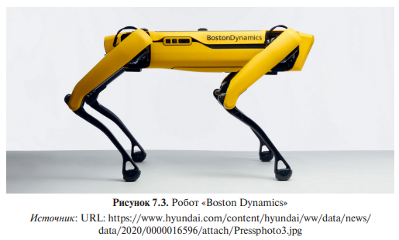
Компания была основана в 1992 г. В 2013 г. ее купила корпорация Google Inc, в 2017 г. — SoftBank, в 2020 г. — Hyundai. Несмотря на популярность и успехи в технологичности роботов, многие инвесторы Выведение инновационных продуктов на рынок 115 приходили к выводу, что Boston Dynamics вряд ли сможет выпустить коммерчески успешный продукт для массового рынка, а главным потребителем будут государственные военные структуры (например, DARPA).
Однако в 2020 г. компания анонсировала массовые продажи своей модели Spot за 74 500 долл. — примерно столько же стоит, например, Tesla Model S.
Компания предлагает использовать Spot для автоматического сбора данных, перевозки грузов, осмотра опасной местности и других задач. Spot сразу готов к работе, а благодаря гибкому API его можно настраивать для различных приложений.
Задание: предложите стратегию позиционирования и преодоления «пропасти Мура» для компании Boston Dynamics и ее продукта Spot.
Задание 6 Компания может привлечь своих клиентов через контекстную рекламу в поисковой системе Яндекс или же с использованием таргетированной рекламы в Facebook.Тестирование этих каналов позволило получить следующие данные (табл).
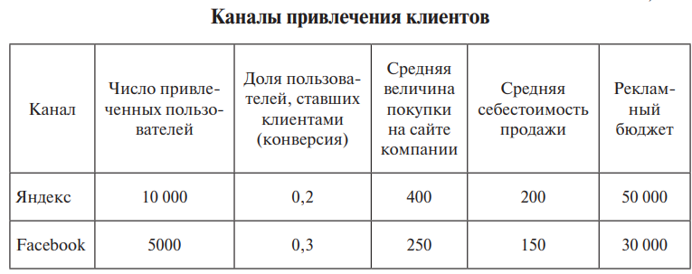
Ответьте на следующие вопросы:
1. Какое число клиентов получает компания от каждого канала?
2. Чему равна стоимость привлечения клиента для каждого канала?
3. Чему равна валовая прибыль от каждого из каналов? Какой из каналов предпочтительнее с точки зрения этого критерия?
4. Какой канал окажется предпочтительнее с точки зрения валовой прибыли, если конверсия из пользователей в клиенты, привлеченных через рекламу в Facebook, увеличится в 2 раза?
5. Ожидается, что привлечение специалиста к настройке контекстной рекламы в системе Яндекс повысит конверсию до 0,3 и увеличит среднюю величину покупки на 25%. Имеет ли смысл обращение к специалисту, если стоимость его услуг составляет 100 000 тенге?
6. Рассмотрите сценарии, которые подразумевают возможность изменения числа привлеченных пользователей и рекламного бюджета рекламы в Facebook на 20% вверх и вниз. Какой сценарий является самым пессимистичным и чему равна валовая прибыль при его реализации?
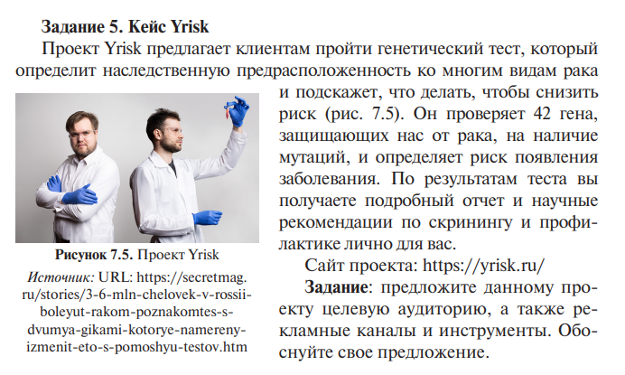

Семинар 10. Финансирование инновационной деятельности
Задание 1. Разминка: угадай этап инвестиционной лестницы стартапа
Компания Amazon.com была создана в 1994 г. американским предпринимателем Джеффом Безосом, который одним из первых начал использовать интернет вместо стандартных способов продажи. Базируемая в Сиэтле, США, компания из продавца книг к 2021 г. превратилась в крупнейшую компанию в мире на рынках платформ электронной коммерции и публично-облачных вычислений по выручке и рыночной капитализации. Ниже в хаотичном порядке без указания временных периодов представлены инвесторы компании на различных этапах ее развития.
Попробуйте выстроить свой вариант финансовой хронологии инвесторов компании согласно концепции жизненного цикла, начиная от стадии seed.
1. На IPO выпущено 3 млн акций компании Amazon.com, от продажи которых получено 49,1 млн долл.
2. Два бизнес-ангела инвестируют совместно 54 тыс. долл.
3. Выпуск бондов на 326 млн долл., для того чтобы получить заем в 75млн долл. для финансирования операций компании Amazon.com.
4. Брат Джеффа Безоса инвестирует 20 тыс. долл.
5. Два фонда венчурного капитала инвестируют совместно 8 млн долл.
6. Джефф Безос основывает компанию Amazon.com, инвестирует 10 тыс. долл. и занимает 44 тыс. долл.
7. Двадцать ангелов инвестируют каждый в среднем по 46 850 долл., что совместно образует 937 тыс. долл.
8. Родители Джеффа Безоса инвестируют в бизнес сына 245 тыс. долл

Семинар 10. Финансирование инновационной деятельности
Задание 1
К наиболее распространенным «положительным» выходам инвестора из капитала инновационной компании можно отнести стратегии продажи стратегическому инвестору, продажа менеджменту и публичное размещение. Опишите каждую из стратегий, укажите сильные и слабые стороны каждой из них, а также риски (табл. 9.4).
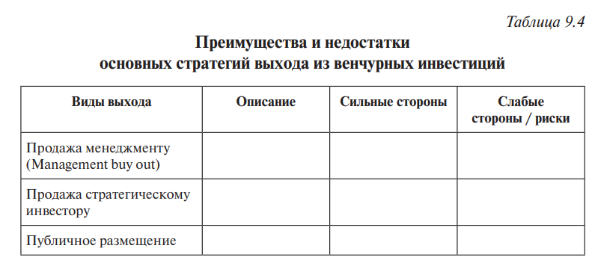

Семинар 12. Инновационное развитие бизнеса
Задание 1
- Изучите требования к слайдам различных венчурных фондов (рис. 10.1). 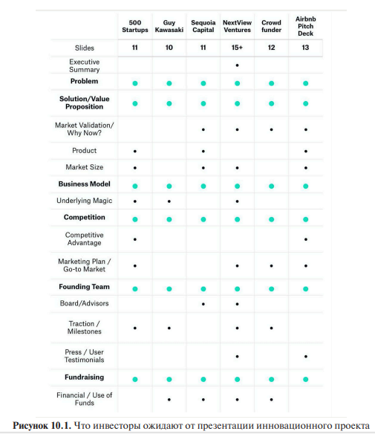 Сформулируйте требования к ключевым слайдам презентаций. Если вы были бы инвестором, что именно вы хотели бы услышать на каждом из них? Что стало бы триггером для возможных инвестиций?
2. Посмотрите презентацию стартапа MONQ https:// youtu.be/yecwdvH7uO4. Оцените качество презентации с точки зрения инвестора. Удалось ли команде быть убедительной в следующих вопросах:
1. Какую и чью проблему решают?
2. Почему это интересный рынок для инвестора?
3. Кто конкуренты? Почему предлагаемое решение лучше?
4. Почему именно у этой команды это получится?
5. На что ищут деньги?
6. Почему инвестору стоит инвестировать в проект?
3. Посмотрите презентацию стартапа про пожаробезопасность https://youtu.be/XBk8BlzS2TI.
Ответьте на вопросы
Какой стартап оказался более убедительным для вас, как инвестора, во время своей презентации?
Задание 2
Посмотрите выступление стартапа HUDWAY — https://youtu.be/ KBk0NHWRbtk . При просмотре обратите внимание, каким образом выступающий использует принцип AIDA. Какие слова, приемы вы заметили?
2. Посмотрите выступление другого стартапа Sliza — https://youtu.be/ sw1M2_XjX0o .
Ответьте на вопросы
Какой стартап оказался убедительнее? Как вы думаете, почему?
Задание 3
Вам нужно подготовить короткую презентацию на 1 минуту, которая включит четыре части:
1. Внимание (attention) — 1–2 предложение.
2. Интерес (information) — почему ваш проект важен для клиента?
3. Польза для клиента (desire) — почему точно должны купить у вас?
4. Призыв к действию (action) — что клиенту нужно сделать?
Возьмите 10 минут на подготовку внутри команды. По готовности — презентуйте ваш проект другим участникам группы

